Statystyka rynku pracy województwa mazowieckiego
  - Styczeń 2020 r.

Liczba osób bezrobotnych i stopa bezrobocia
W styczniu w urzędach pracy zarejestrowanych było 130 114 osób bezrobotnych, to jest o 6 906 osób więcej niż w poprzednim miesiącu oraz o 13 285 osób mniej niż w styczniu 2019 roku. Kobiety stanowiły 51,0% osób bezrobotnych.
Stopa bezrobocia rejestrowanego w ciągu miesiąca wzrosła o 0,2 p. proc. i wynosi 4,6% (przy średniej dla kraju 5,5%). Obecnie województwo mazowieckie ze stopą 4,6% zajmuje czwartą pozycję w kraju, za województwem wielkopolskim (3,1%), śląskim (3,8%) i małopolskim (4,4%). Wartość stopy bezrobocia dla kraju zwiększyła się o 0,3 punktu procentowego w porównaniu do poprzedniego miesiąca i wyniosła 5,5% (wykres 1).

Wykres 1. Stopa bezrobocia w województwie mazowieckim na tle kraju w latach 2019-2020 (w %)

Wykres 2. Stopa bezrobocia wg województw (w %)

Wykres 3. Liczba osób bezrobotnych i stopa bezrobocia (w %) w podregionach województwa mazowieckiego

Wykres 4. Liczba osób bezrobotnych wg płci w podregionach województwa mazowieckiego

Napływ i odpływ osób bezrobotnych
W styczniu napływ osób bezrobotnych był większy od odpływu. W urzędach pracy województwa mazowieckiego zarejestrowało się 18 746 osób bezrobotnych, tj. o 4 216 osób (29,0%) więcej niż miesiąc wcześniej. Zwiększyła się liczba osób bezrobotnych rejestrujących się po raz pierwszy o 1 492 osoby, tj. 74,6%, liczba osób rejestrujących się po raz kolejny zwiększyła się o 3 557 osoby, tj. 30,4%.
Z ewidencji wyłączono 11 840 osób, tj. o 1 692 osoby (o 12,5%) mniej niż w poprzednim miesiącu. Najwięcej wyrejestrowań z ewidencji dokonano z powodu:
- podjęcia pracy – 6 247 osób – 52,8% odpływu z bezrobocia;
- niepotwierdzenia gotowości do pracy – 2 584 osoby – 21,8% odpływu z bezrobocia.

Wykres 5. Napływ i odpływ osób bezrobotnych w województwie mazowieckim

Wykres 6. Główne powody wyrejestrowania z ewidencji osób bezrobotnych w województwie mazowieckim wg płci

Sytuacja w powiatach
Na Mazowszu występuje duże terytorialne zróżnicowanie stopy bezrobocia. W Warszawie występuje najniższy udział osób bezrobotnych (1,3%). W powiecie szydłowieckim udział ten prawie jest 17 krotnie wyższy i wynosi 23,9%. Poza Warszawą (1,3%) najniższa stopa bezrobocia występuje w powiatach: warszawskim zachodnim (1,7%) oraz grójeckim (2,2%).
W styczniu 2020 r. w porównaniu do grudnia 2019 r. stopa bezrobocia zwiększyła się w 41 powiatach, w 1 pozostała na tym samym poziomie. Największy wzrost stopy bezrobocia miał miejsce w powiecie gostynińskim (o 0,8 pkt proc.).
Od grudnia ubiegłego roku spadek stopy bezrobocia nastąpił w 41 powiatach. Największy wzrost odnotowano w powiatach: zwoleńskim (o 1,1 pkt proc.) oraz gostynińskim i szydłowieckim (o 0,9 pkt proc.).

Mapa 1. Stopa bezrobocia w powiatach
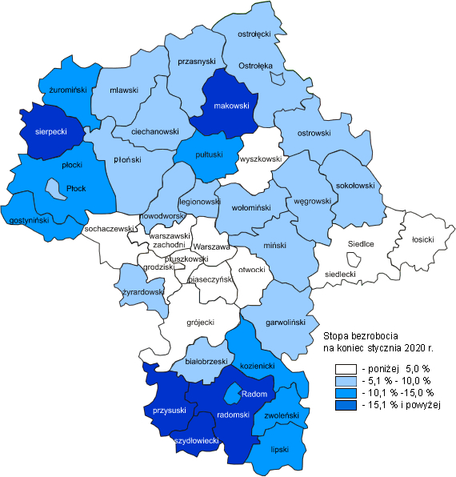
Źródło: Główny Urząd Statystyczny (2020), Bezrobotni oraz stopa bezrobocia według województw, podregionów i powiatów, Warszawa.

Osoby w szczególnej sytuacji na rynku pracy
Udział w bezrobociu osób znajdujących się w szczególnej sytuacji na rynku pracy uległ nieznacznym zmianom w porównaniu z poprzednimi miesiącami. Osoby w szczególnej sytuacji na rynku pracy stanowiły 81,5% wszystkich zarejestrowanych bezrobotnych w województwie. Ponad połowa z nich (50,7%) to osoby długotrwale bezrobotne, 27,3% to osoby w wieku powyżej 50 lat, a 24,2% stanowią osoby przed 30 r.ż. W porównaniu do poprzedniego miesiąca na zbliżonym poziomie pozostał udział bezrobotnych, którzy mają pod opieką co najmniej jedno dziecko do 6 r.ż. (17,5%) oraz osób niepełnosprawnych (5,0%).

Wykres 7. Udział osób w szczególnej sytuacji na rynku pracy wśród ogółu osób bezrobotnych w województwie mazowieckim

Wykres 8. Udział osób w szczególnej sytuacji na rynku pracy w ogóle osób bezrobotnych wg płci w województwie mazowieckim

Mapa 2. Osoby długotrwale bezrobotne w powiatach województwa mazowieckiego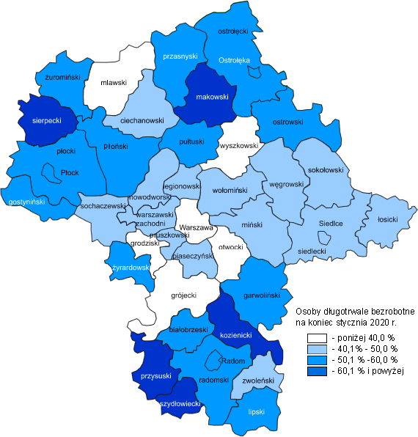

Bezrobocie na wsi
W styczniu 2020 r. na wsi mieszkało 61 342 osób bezrobotnych, tj. 47,1% ogółu bezrobotnych, w tym 31 377 kobiet. W porównaniu do grudnia 2019 r. liczba bezrobotnych zamieszkałych na wsi zwiększyła się o 3 385 osób, tj. o 5,8%, natomiast w porównaniu do stycznia 2019 r. zmniejszyła się o 5 691 osób, tj. o 8,5%. Bezrobotni zamieszkali na wsi przeważali w 29 powiatach, a w 12 powiatach stanowili 70% i więcej. Poza miastami na prawach powiatu udział bezrobotnych zamieszkałych na wsi w ogólnej liczbie bezrobotnych wynosi od 36,5% w powiecie otwockim do 96,2% w powiecie siedleckim.

Mapa 3. Osoby bezrobotne zamieszkałe na wsi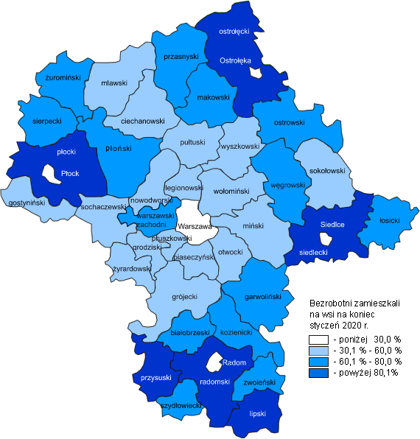

Bezrobotni cudzoziemcy
W styczniu 2020 r. w województwie mazowieckim zarejestrowano jako osoby bezrobotne 847 cudzoziemców, tj. 0,7% ogółu bezrobotnych, w tym 532 kobiety. W porównaniu do grudnia 2019 r. liczba bezrobotnych cudzoziemców zwiększyła się o 64 osoby, tj. o 8,2%, natomiast w porównaniu do stycznia 2019 r. zmniejszyła się o 42 osoby, tj. o 4,7%. Najwięcej zarejestrowanych, bezrobotnych cudzoziemców było w m. st. Warszawa - 438 osób tj., 2,4% ogółu bezrobotnych oraz w powiecie wołomiński – 50 osób tj., 0,9% ogółu bezrobotnych.

Mapa 4. Bezrobotni cudzoziemcy w powiatach województwa mazowieckiego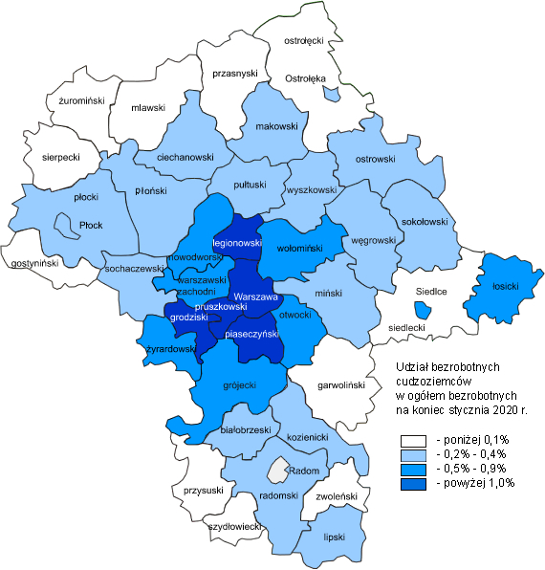

Zwolnienia grupowe
W styczniu 2020 r. zamiar zwolnienia pracowników zgłosiło 9 pracodawców (o 4 więcej niż w poprzednim miesiącu) planujących zwolnić 917 osób (o 534 osób mniej niż w poprzednim miesiącu). Zwolnień dokonało 12 pracodawców, a redukcją zatrudnienia zostały objęte 397 osób (o 213 osoby mniej niż w poprzednim miesiącu). Firmy dokonujące zwolnień pracowników działają w branżach min.: finansowej i handlowej.

Wykres 9. Zwolnienia grupowe i monitorowane wg sektora w województwie mazowieckim

Wolne miejsca pracy i miejsca aktywizacji zawodowej
W styczniu pracodawcy zgłosili do mazowieckich urzędów pracy 16 059 wolnych miejsc pracy i miejsc aktywizacji zawodowej, tj. o 5 778 (56,2%) miejsc więcej niż w poprzednim miesiącu. Większość zgłoszonych miejsc pracy to oferty pracy niesubsydiowanej (13 914 miejsca; 86,6%). Miejsc pracy subsydiowanej było o 1 835 więcej niż w poprzednim miesiącu.

Wykres 10. Wolne miejsca pracy i miejsca aktywizacji zawodowej w województwie mazowieckim

Wykres 11. Wolne miejsca pracy i miejsca aktywizacji

Prognoza liczby pracujących na Mazowszu w przekroju zawodowym do 2025 r.

Wykres 12. Przewidywane zmiany liczby pracujących w latach 2019-2025 (w tys. osób) w województwie mazowieckim

Wykres 13. Przewidywane zmiany liczby pracujących w latach 2019-2025 (w %) w województwie mazowieckim

Tabela 1. Liczba bezrobotnych i stopa bezrobocia (w końcu miesiąca sprawozdawczego)
miesiąc/rok | Liczba bezrobotnych - ogółem | Wzrost/spadek w odniesieniu do poprzedniego miesiąca/roku | Stopa  bezrobocia
2003 | 363 554 | - 5 302 | 15,4
2004 | 352 946 | - 10 608 | 14,7
2005 | 332 525 | - 20 421 | 13,8
2006 | 285 612 | - 46 913 | 11,8
2007 | 219 924 | - 65 688 | 9,0
2008 | 178 028 | - 41 896 | 7,3
2009 | 224 480 | 46 452 | 9,0
2010 | 238 341 | 13 861 | 9,7
2011 | 246 739 | 8 398 | 9,8
2012 | 271 927 | 25 188 | 10,8
2013 | 283 196 | 11 269 | 11,1
2014 | 249 777 | - 33 419 | 9,8
2015 | 216 527 | - 33 250 | 8,4
2016 | 188 910 | - 27 617 | 7,0
2017 | 154 068 | 798 | 5,6
2018 | 136 545 | 1 736 | 4,9
2019
styczeń | 143 399 | 6 854 | 5,1
luty | 142 358 | - 1 041 | 5,0
marzec | 138 787 | - 3 571 | 4,9
kwiecień | 133 766 | - 5 021 | 4,7
maj | 130 112 | - 3 654 | 4,6
czerwiec | 126 653 | - 3 459 | 4,5
lipiec | 125 601 | - 1 052 | 4,5
sierpień | 125 562 | - 39 | 4,5
wrzesień | 123 279 | -2 283 | 4,4
październik | 120 866 | - 2 413 | 4,3
listopad | 121 864 | 998 | 4,3
grudzień | 123 208 | 1 344 | 4,4
2020
styczeń | 130 114 | 6 906 | 4,6

Tabela 2. Struktura osób bezrobotnych (stan na koniec miesiąca/roku)
 | Styczeń 2019 r. | udział % | Grudzień 2019 r. | udział % | Styczeń 2020 r. | udział %
Osoby bezrobotne ogółem | 143 399 | 100,0 | 123 208 | 100,0 | 130 114 | 100,0
kobiety | 73 833 | 51,5 | 63 524 | 51,6 | 63 524 | 51,6
mężczyźni | 69 566 | 48,5 | 59 684 | 48,4 | 59 684 | 48,4
Osoby poprzednio pracujące | 121 817 | 84,9 | 104 946 | 85,2 | 111 392 | 85,6
Osoby dotychczas nie pracujące | 21 582 | 15,1 | 18 262 | 14,8 | 18 722 | 14,4
Osoby zamieszkałe na wsi | 67 033 | 46,7 | 57 957 | 47,0 | 61 342 | 47,1
Osoby z prawem do zasiłku | 23 705 | 16,5 | 21 106 | 17,1 | 22 515 | 17,3
Osoby zwolnione z przyczyn zakładu pracy | 6 429 | 4,5 | 5 719 | 4,6 | 6 001 | 4,6
Osoby w okresie do 12 miesięcy od dnia ukończenia nauki | 4 881 | 3,4 | 3 980 | 3,2 | 4 360 | 3,4
Cudzoziemcy | 889 | 0,6 | 783 | 0,6 | 847 | 0,7

Tabela 3. Udział osób w szczególnej sytuacji na rynku pracy wśród ogółu osób bezrobotnych w województwie mazowieckim (w końcu miesiąca sprawozdawczego)
rok/  miesiące | osoby bezrobotne ogółem | osoby w szczególnej sytuacji na rynku pracy ogółem | do 30 roku życia | do 25 roku życia | długotrwale bezrobotne | powyżej 50 roku życia | korzystające ze świadczeń z pomocy społecznej | posiadające co najmniej jedno dziecko do 6 roku życia | posiadające co najmniej jedno dziecko niepełno-sprawne do 18 roku życia | niepełno-sprawne
2018 | 136 545 | 114 471 | 32 741 | 15 625 | 75 032 | 38 143 | 1 882 | 24 963 | 311 | 6 667
2019
styczeń | 143 399 | 119 177 | 35 328 | 16 908 | 76 153 | 39 279 | 1 558 | 25 667 | 329 | 6 796
luty | 142 358 | 117 944 | 34 552 | 16 329 | 75 233 | 39 062 | 1 595 | 25 497 | 318 | 6 735
marzec | 138 787 | 114 858 | 32 990 | 15 293 | 73 526 | 38 322 | 1 673 | 24 997 | 320 | 6 641
kwiecień | 133 766 | 110 580 | 31 286 | 14 327 | 71 366 | 37 165 | 1 507 | 24 393 | 305 | 6 514
maj | 130 112 | 107 948 | 30 479 | 14 243 | 69 766 | 36 375 | 1 517 | 23 837 | 300 | 6 449
czerwiec | 126 653 | 105 120 | 29 315 | 13 679 | 68 305 | 35 517 | 1 363 | 23 421 | 295 | 6 328
lipiec | 125 601 | 103 762 | 29 275 | 13 596 | 66 799 | 34 953 | 1 250 | 23 272 | 285 | 6 273
sierpień | 125 562 | 103 484 | 29 623 | 13 825 | 66 299 | 34 475 | 1 183 | 23 410 | 290 | 6 315
wrzesień | 123 279 | 101 939 | 29 878 | 14 547 | 65 123 | 33 706 | 1 213 | 22 731 | 283 | 6 276
październik | 120 866 | 100 026 | 29 297 | 14 271 | 63 902 | 33 168 | 1 306 | 22 079 | 281 | 6 251
listopad | 121 864 | 100 703 | 29 552 | 14 145 | 64 227 | 33 562 | 1 178 | 21 990 | 279 | 6332
grudzień | 123 208 | 101 491 | 29 265 | 13 937 | 64 735 | 34 324 | 1 338 | 21 904 | 273 | 6 371
2020
styczeń | 130 114 | 106 106 | 31 545 | 15 160 | 65 949 | 35 475 | 1 041 | 22 757 | 296 | 6 567

Tabela 4. Wolne miejsca pracy i miejsca aktywizacji zawodowej
 | I 2019 | Udział % | I 2020 | Udział %
Ogółem wolne miejsca pracy i miejsca aktywizacji zawodowej  (w końcu miesiąca sprawozdawczego) | 17 000 | 100,0 | 16 059 | 100,0
subsydiowane | 2 434 | 14,3 | 2 145 | 13,4
niesubsydiowane | 14 566 | 85,7 | 13 914 | 86,6
z sektora publicznego | 1 480 | 8,7 | 1 349 | 8,4
sezonowe | 4 171 | 24,5 | 4 667 | 29,1
dla osób niepełnosprawnych | 547 | 3,2 | 415 | 2,6

Tabela 5. Aktywne formy przeciwdziałania bezrobociu
Bezrobotni objęci aktywnymi formami przeciwdziałania bezrobociu  (w końcu miesiąca sprawozdawczego biorący udział w wybranej formie) | ogółem | kobiety
zatrudnione przy pracach interwencyjnych | 2 126 | 1 342
zatrudnione przy robotach publicznych | 219 | 150
odbywające szkolenie | 6 | 4
w tym w ramach bonu szkoleniowego | 1 | 1
odbywające staż | 1 112 | 873
w tym w ramach bonu stażowego | 8 | 6
odbywające przygotowanie zawodowe dorosłych | 10 | 3
odbywające prace społecznie użyteczne | 188 | 96
w tym w ramach PAI | 0 | 0
zatrudnione w ramach świadczenia aktywizacyjnego | 0 | 0
zatrudnione w ramach grantu na telepracę | 0 | 0
zatrudnione w ramach refundacji składek na ubezpieczenie społeczne | 5 | 4
zatrudnione w ramach dofinansowania wynagrodzenia za zatrudnienie skierowanego bezrobotnego powyżej 50 roku życia | 214 | 77
w tym powyżej 60 roku życia | 69 | 0

